


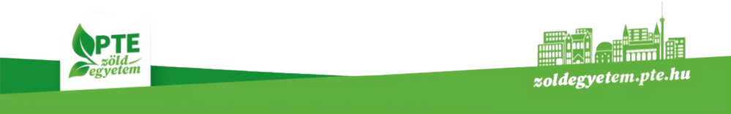

m

A Pécsi Tudományegyetem ismét kiérdemelte a Kerékpárosbarát Munkahely címet

A Pécsi Tudományegyetem (PTE) újra megvédte címét, és egymást követő években immár negyedszer kapta meg a „Kerékpárosbarát Munkahely” címet. A Kerékpárosbarát település és a Kerékpárosbarát munkahely díjakat szerdán adták át Budapesten, a Magyar Közlekedéstudományi és Logisztikai Intézetben.

A közlekedésért felelős tárca 2006-ban indította útjára a Kerékpárosbarát Település és Kerékpárosbarát Munkahely pályázatát, amelyet 2024-ben 16. alkalommal hirdetett meg települési önkormányzatok, kis- közép és multinacionális vállalatok, valamint közintézmények számára. A díj célja, hogy elismerje azon munkahelyeket, amelyek kiemelkedő módon járulnak hozzá a környezetbarát közlekedési formák népszerűsítéséhez és támogatásához. A Pécsi Tudományegyetem kiemelt szerepet vállal abban, hogy a munkavállalók és a hallgatók számára biztosítsa a kerékpáros közlekedés biztonságos és kényelmes feltételeit.

A 2024-es pályázatra 26 település és 33 munkahely jelentkezett, közülük a címet 11 település és 12 vállalat, illetve intézmény kapta meg. A nyertesek egy éven keresztül használhatják a Kerékpárosbarát címet és logót.

A PTE törekvéseiben meghatározó szerepet tölt be a környezeti fenntarthatóság égisze alatt álló zéró-emissziós közlekedés iránti érzékenyítés, kiemelten fókuszálva a kerékpáros közlekedésre. A munkavállalók számára a „Járj dolgozni kerékpárral az egyetemre!” keretében ingyenesen biztosított kerékpárok és a kerékpárral közlekedők számára indított játék, illetve az Európai Mobilitási Hét keretében megvalósuló bringás reggelik, témához kapcsolódó előadások, a kampuszokon elérhető és folyamatosan bővülő kerékpártárolók, a szervezett kerékpáros túrák mind ékes bizonyítékai annak, hogy a pécsi egyetem küldetésének tekinti a kétkeréken történő közlekedés népszerűsítését, elterjesztését.

„Nagy megtiszteltetés számunkra, hogy újfent elnyertük a „Kerékpárosbarát Munkahely” címet. Az Egyetem számára kiemelten fontos a fenntarthatóság, és örömünkre szolgál, hogy a kerékpáros közlekedést támogató intézkedéseinkkel hozzájárulhatunk környezetünk védelméhez, polgáraink egészségének megőrzéséhez. Az elismerés újabb lépést jelent a PTE fenntartható fejlődés iránti elkötelezettségében, és megerősíti a közösségünkkel való együttműködést, hogy egy még élhetőbb és zöldebb jövőt építhessünk” – mondta el Kulcsár Tünde, a PTE Zöld Egyetem Programiroda irodavezetője.

További információ:
Kulcsár Tünde
PTE Zöld Egyetem Programiroda
Irodavezető
+36304054020
kulcsar.tunde@pte.hu

